SKRIPSI

TINGKAT EFISIENSI INSTALASI PENGOLAHAN AIR LIMBAHDI RUMAH SAKIT UMUM DUNGUS MADIUN

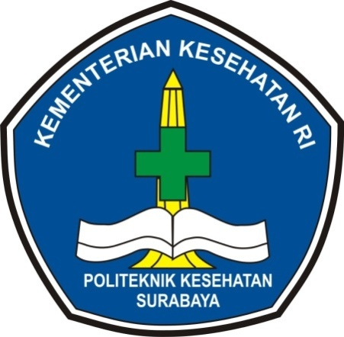

RENA DWI PUSPITA
NIM.P27833321083

KEMENTERIAN KESEHATAN REPUBLIK INDONESIA
POLITEKNIK KESEHATAN KEMENKES SURABAYA
JURUSAN KESEHATAN LINGKUNGAN
PROGRAM STUDI DIPLOMA IV KESEHATANLINGKUNGAN
TAHUN 2022

TINGKAT EFISIENSI INSTALASI PENGOLAHAN AIR LIMBAH DI RUMAH SAKIT UMUM DUNGUS MADIUN
TAHUN 2022

SKRIPSI
UntukmemperolehsebutanSarjanaTerapanKesehatanLingkungan
ProgramStudi Diploma IV JurusanKesehatanLingkungan
PoliteknikKesehatanKemenkes Surabaya

Oleh
RENA DWI PUSPITA
NIM.P27833321083

KEMENTERIAN KESEHATAN REPUBLIK INDONESIA
POLITEKNIK KESEHATAN KEMENKES SURABAYA
JURUSAN KESEHATAN LINGKUNGAN
PROGRAM STUDI DIPLOMA IV KESEHATAN LINGKUNGAN
TAHUN 2022

